**INTRODUCCIÓN**

Los comparadores de voltaje son circuitos detectores de un solo nivel (por ejemplo, en detectores de cruce por cero), detectores de 2 niveles (detectores de ventana) o detectores de niveles múltiples (exhibidores de barras). La salida de estos circuitos comparadores se puede seleccionar para ser de colector abierto lo cual nos da margen para una variedad de los voltajes de excitación de la carga independientemente de la fuente de alimentación del circuito integrado. La salida de un comparador también puede ser acondicionada para ser de corriente en vez de voltaje.

Los comparadores son circuitos no lineales que, como su nombre indica, sirven para comparar dos señales (una de las cuales generalmente es una tensión de referencia) y determinar cuál de ellas es mayor o menor.

**MATERIAL Y EQUIPO**

Para ambos circuitos de utilizó el siguiente material:

1 R de 1 KΩ, 1/2 W

3 R de 10 KΩ, 1/2 W

1 R de 8.2 KΩ, 1/2 W

1 C de 0.1 μF

1 C de 1 μF

1 IC LM 741

1 IC LM 301

1 IC LM 311

1 IC LM 339

El equipo utilizado fue:

2 multímetros c/puntas

1 osciloscopio con dos puntas

1 plantilla de Experimentos

2 Fuente de alimentación dual

1 generador de funciones

**DESARROLLO Y RESULTADOS**

**DETECTOR DE CRUCE POR CERO.**

El siguiente circuito detector de cruce por cero tiene, como su nombre lo indica, la finalidad de indicar el instante de tiempo cuando una señal Vi cruza el nivel de 0 V.

El circuito integrado utilizado es un LM311 el cual es un comparador de voltaje con salida en colector abierto por lo que se requiere conectar un resistor entre la salida y Vcc para obtener un nivel de voltaje en la salida.

1. Construya el siguiente circuito en su plantilla de experimentos sin encender ninguna fuente de alimentación y Vi una señal sinusoidal de 2 Vpp sin offset y con una frecuencia de 1 KHz. Coloque un canal del osciloscopio Ch1 en la entrada y el otro Ch2 en la salida.

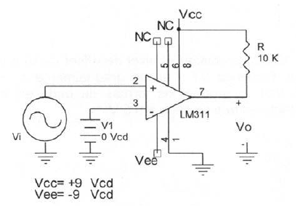

1. Encienda primero las fuentes de alimentación del circuito integrado. A continuación, encienda Vi y reporte las siguientes formas de onda.

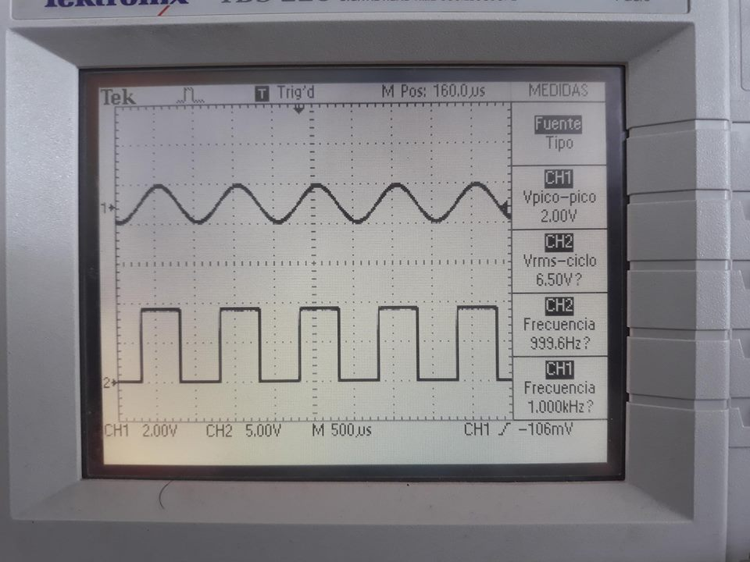

1. Ahora aumente gradualmente el nivel de offset de la salida de su generador de funciones, a 0.5 V y reporte las formas de onda en el instante en que se llega a 0.5 V.

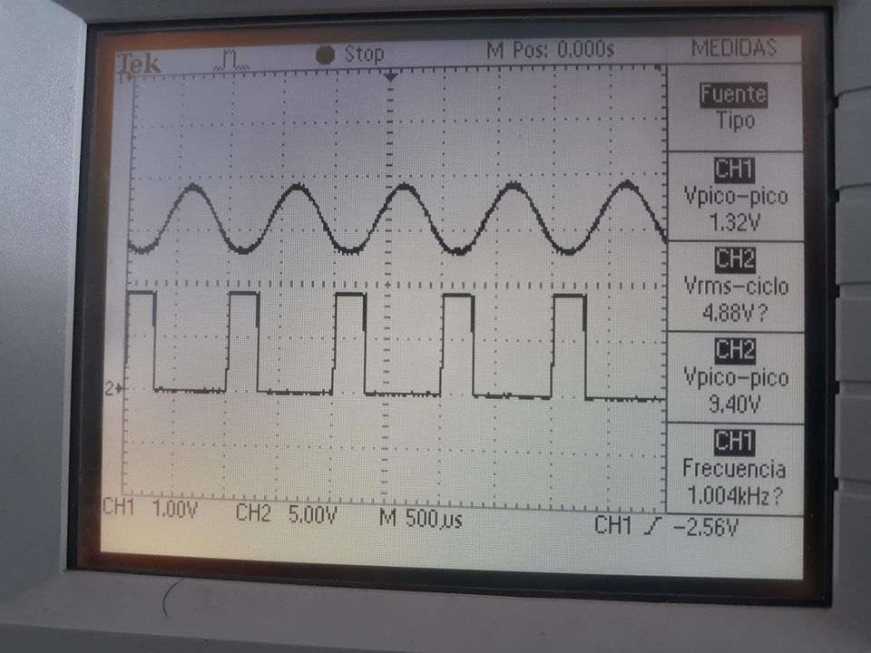

1. Ahora disminuya gradualmente el nivel de offset de la salida de su generador de funciones, a - 0.5 V y reporte las formas de onda en el instante en que se llega a - 0.5 V.

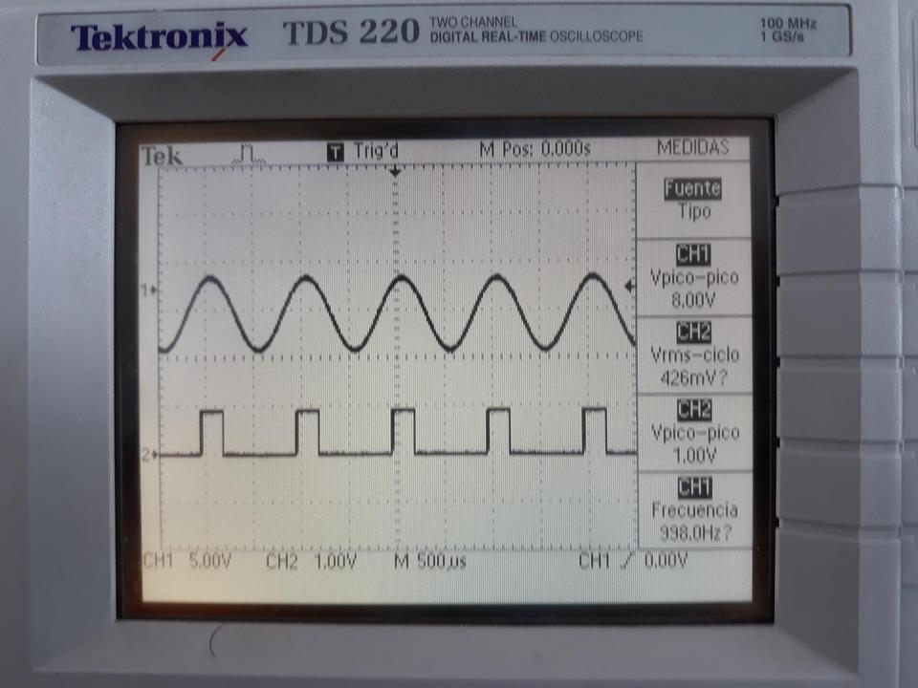

1. Apague V1 y cambie la forma de onda del generador de funciones a una señal triangular y reporte las formas de onda. V1 permanece apagada.

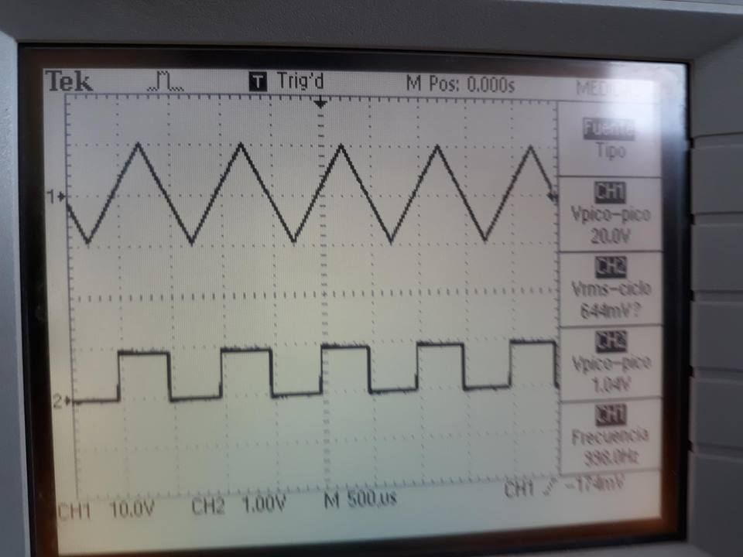

1. Desconecte el resistor R de la salida del comparador y reporte las formas de onda (Vo se toma en la patita 7 del comparador con respecto al común del circuito).

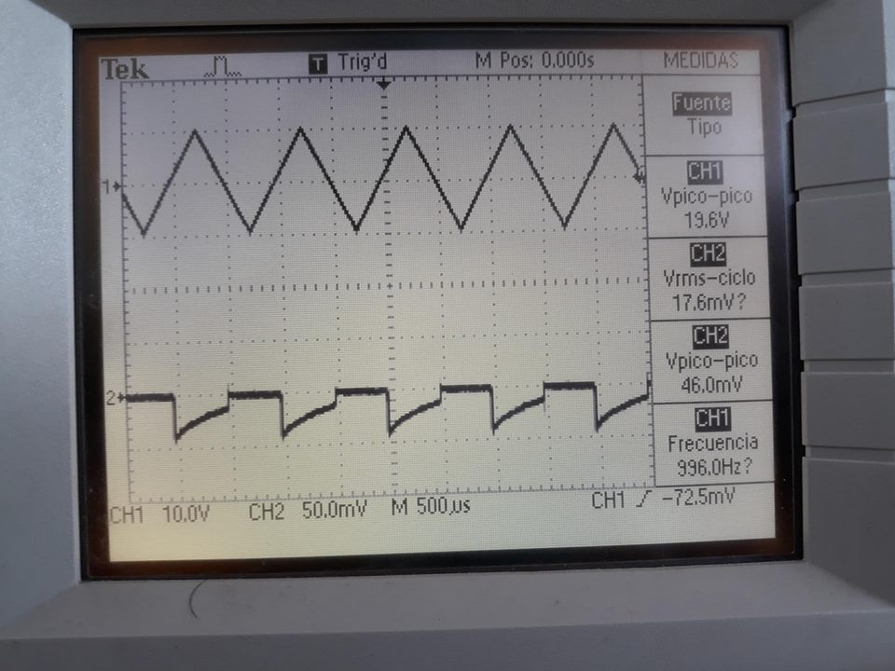

1. Vuelva a conectar R entre la salida del comparador y Vcc. Encienda V1 y reporte las formas de onda que observa al variar V1 de 0 a 0.5 Vcd.

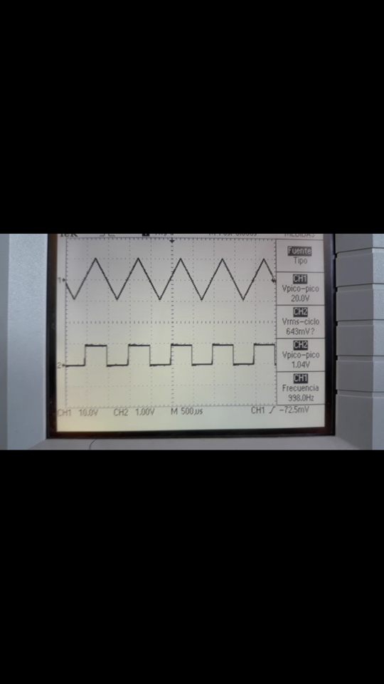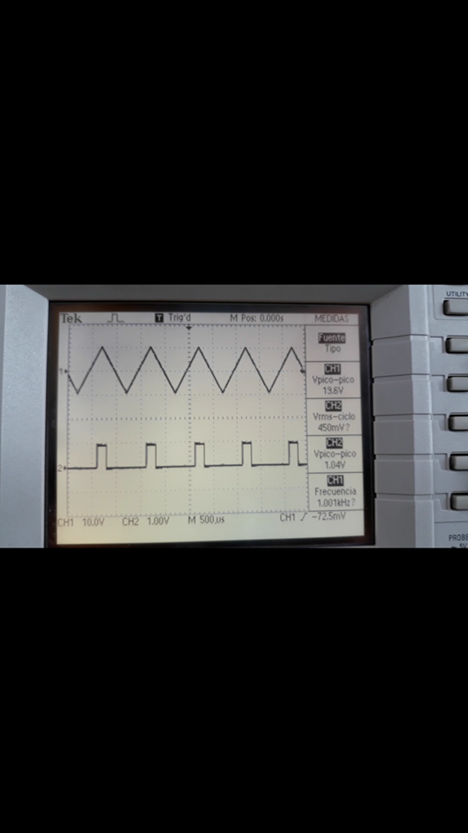

1. Apague V1. Varíe gradualmente la simetría de la forma de onda triangular y reporte que sucede con las formas de onda para un caso específico de máxima simetría.

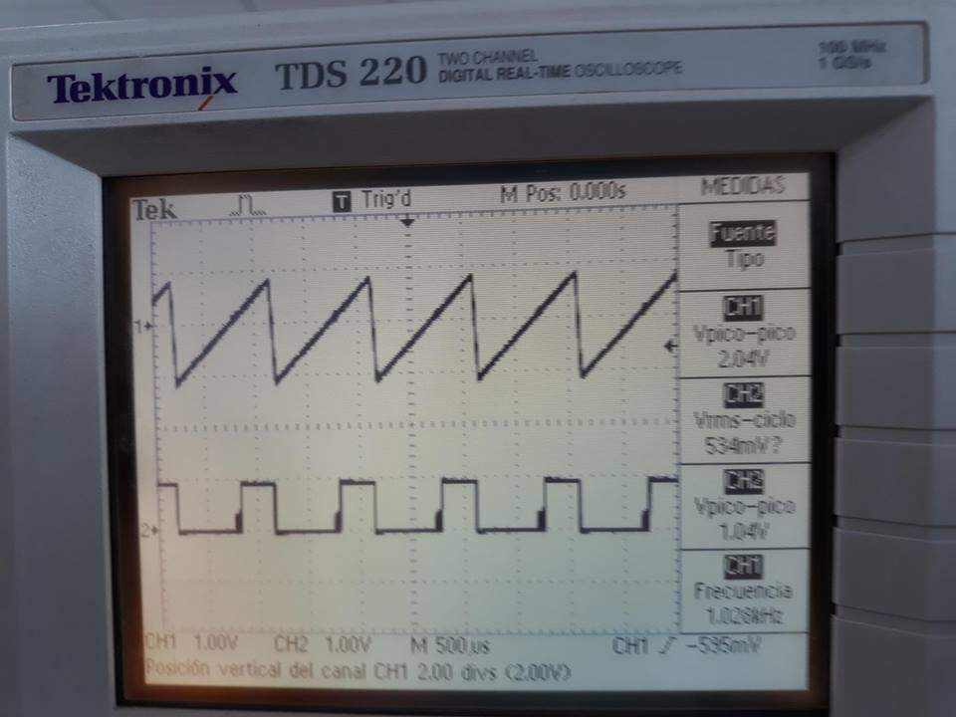

Investigue cual es el valor mínimo y máximo de R que puede colocar en la salida del comparador y de que va a depender este valor.

1. Que sucede en el circuito de salida del comparador si este resistor no es colocado.
2. Que sucede si se invierten las terminales inversora y no inversora en el diagrama de la figura 9.1 y Vi es la del punto 9.1.1 a). Reporte las formas de onda.

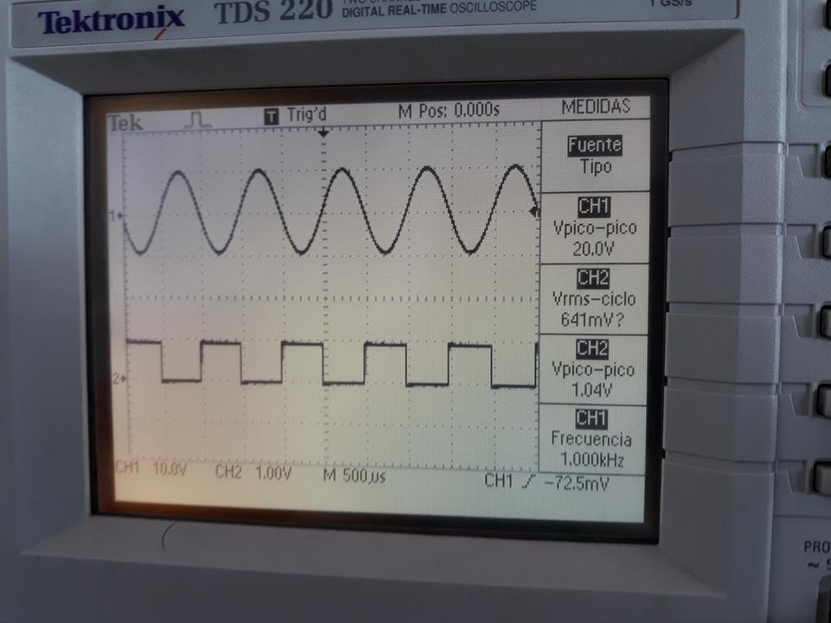

1. Investigue y reporte sobre los comparadores con histéresis y si tienen relación con los circuitos que desarrollo en los incisos del punto anterior.

* En el comparador con histéresis, la salida del amplificador operacional oscila entre los dos estados de saturación posibles, +Vcc y -Vcc, según los valores que tome la señal de entrada Vg en relación con la tensión de referencia Vref, y a los valores de la red resistiva R1 y R2.

**d)** Investigue en las hojas de datos del circuito integrado como el voltaje en la salida del comparador puede ser mayor que las fuentes de alimentación y de que depende.

* Un comparador es un circuito analógico que monitorea dos entradas de voltaje. Uno es llamado voltaje de referencia (Vref) y el otro voltaje de entrada (Vin). Cuando Vin se incrementa por encima o se reduce por debajo de Vref, la salida (Vout) del comparador cambia de estado entre bajo y alto.

1. Si la señal de entrada Vi es una señal triangular y la señal V1 fuera una señal

proporcional a la temperatura (medida por un termopar, por un RTD, por un termistor, por un sensistor o por una unión semiconductora), expliqué cómo este circuito puede transformar esta variable física a unidades de tiempo.

**COMPARADOR DE VENTANA.**

El siguiente circuito es un comparador de ventana que tiene 2 niveles de comparación.

1. Construya el siguiente circuito en su plantilla de experimentos.

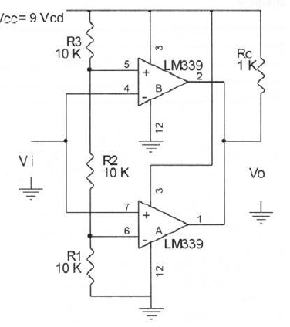

1. Calibre su generador de funciones para que en su salida se tenga una señal seno de 1 KHz, un voltaje offset de + 4.5 Vcd y una amplitud de2 Vpp. Verifique con su profesor, si tiene dudas de cómo obtener esta señal. Apague su generador de funciones y conéctelo al circuito.
2. Encienda su fuente de alimentación primero y después su generador de funciones y reporte las formas de onda que se piden a continuación.

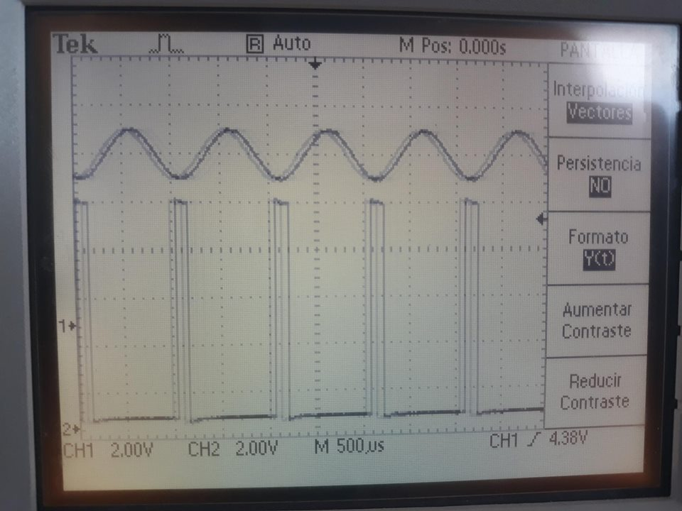

1. La función de Transferencia debe ser similar a la forma de onda que se muestra a continuación si se observa con la función “XY” del osciloscopio. Seleccione la función “XY” y reporte lo que se pide. ¿Vo = Vcc ? no, si no lo es, diga cuál es la magnitud de Vo = 0.81 V

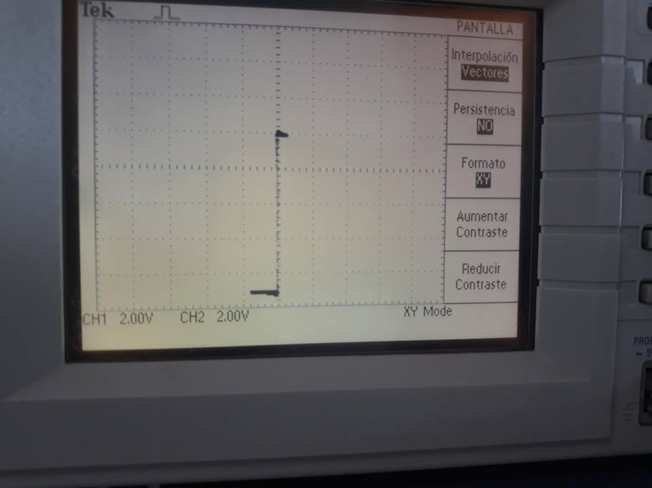

Con la función XY del osciloscopio obtuvimos lo presentado en la figura 15, donde nos resultó una ventana, que al modificar nuestras unidades en que se representan las señales en los dos canales, solo se notaba un cambio en la amplitud de la ventana.

**OSCILADOR ASTABLE UTILIZANDO UN AMPLIFICADOR OPERACIONAL COMO COMPARADOR CON HISTERESIS (SCHMIT TRIGGER)**

El circuito de la fig. 9.3 contiene un comparador con histéresis para crear un generador de onda cuadrada (o multivibrador astable) en el cual la frecuencia de oscilación está dada por



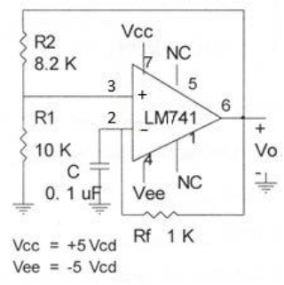

1. Encienda las fuentes de alimentación del circuito y reporte las formas de onda que se solicitan empalmándolas y distinguiéndolas con diferentes tipos de líneas.

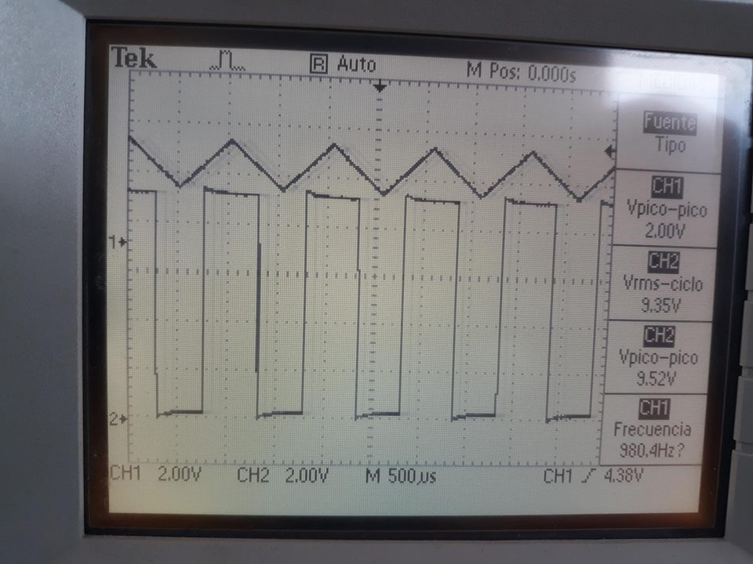

Deduzca la ecuación (1) para fo del circuito de la figura 9.3.y proporcione una lista de ventajas y desventajas para este tipo de osciladores.

* Apague las fuentes de alimentación y cambie el circuito integrado LM741 por un LM301. No se olvide de colocar un capacitor de 33 pF entre las terminales 1 y 8 del LM301. Repita el punto 9.3.1

* + Nuestro circuito anterior funcionaba correctamente, pero al cambiar nuestro amplificador por un LM301, no pudimos obtener ningún resultado, utilizamos dos amplificadores por si era el integrado, pero obtuvimos lo siguiente

